酸汤肥牛锅底怎么做
主食材：酸菜200克，金针菇100克，肥牛200克，水1升，酸萝卜300克，娃娃菜一颗，菜花四分之一。
配料：食用油少许，蒜头2个，辣椒一根，方便面的调味料2包，浓缩白醋三勺，浓缩鸡汁一勺。
步骤1:
热锅凉油爆香蒜头跟辣椒圈，翻炒酸菜至菜酸味出 加入方便面调味料， 炒制调味料融化
步骤2: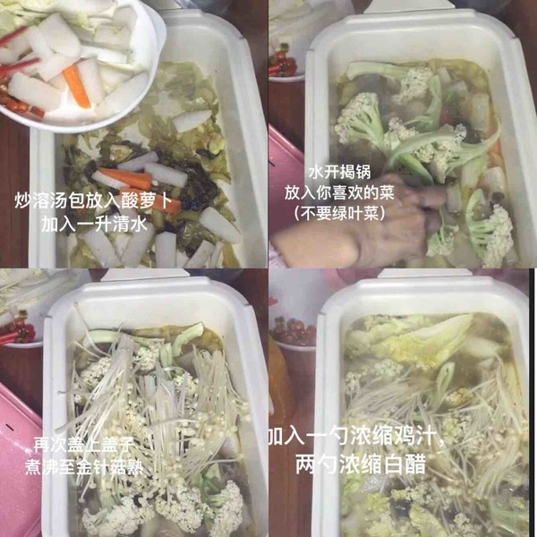
加入酸萝卜跟一升清水，水开揭锅当你喜欢吃的配菜（不要放绿叶菜 会黄）加入浓缩鸡汁一勺浓缩白醋三勺
步骤3:
锅再次开后放入肥牛片，肉熟放上辣椒圈装饰即可

